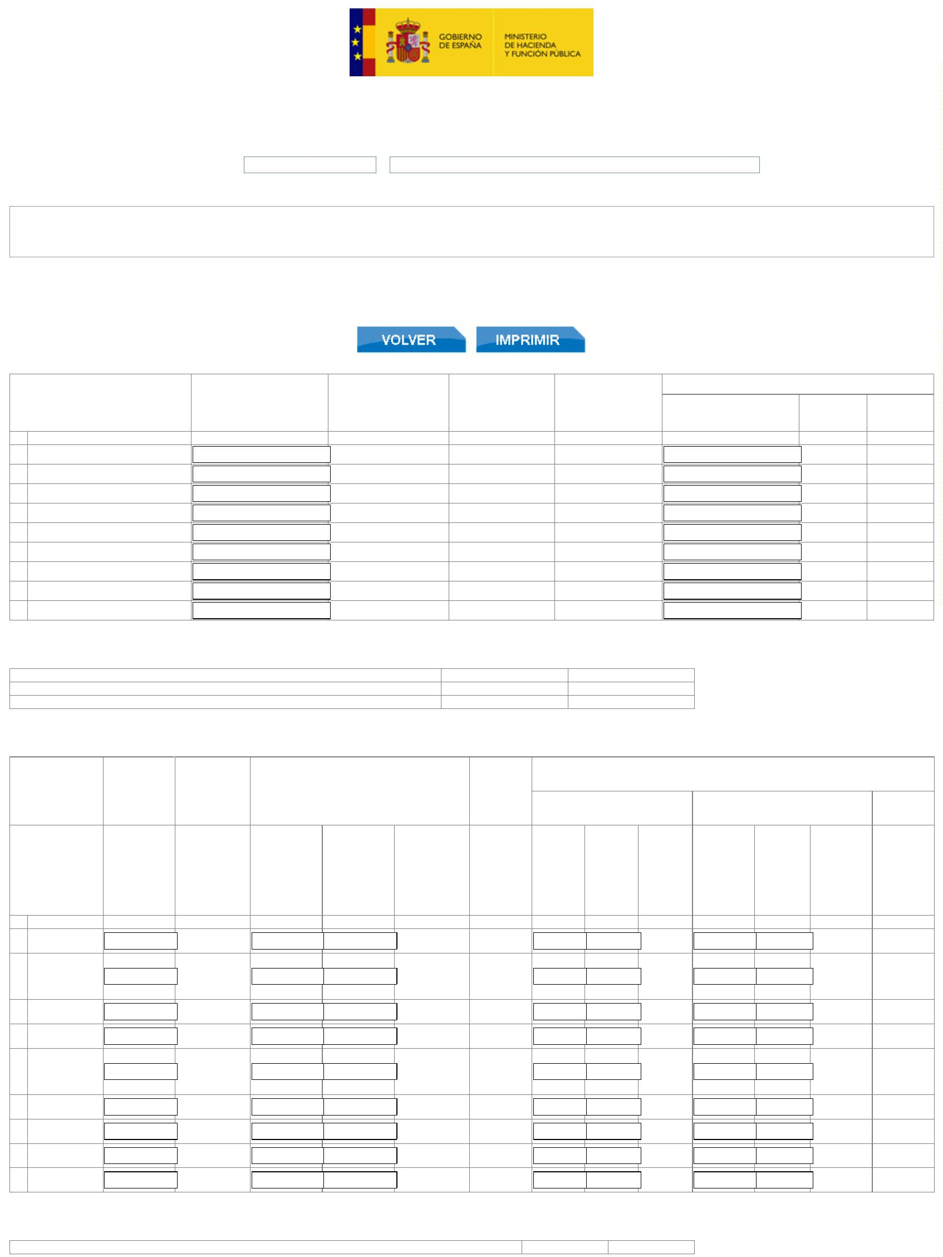
Ejecuciones trimestrales de las Entidades Locales. Trimestre 4 - Ejercici...
https://serviciostelematicosext.hacienda.gob.es/sgcief/Trimestrales2021/...
Ejecuciones trimestrales de las Entidades Locales. Trimestre 4 - Ejercicio 2021
Entidad Local: 05-38-016-AA-000
Garafía
(5104)
v.4.1.1-10.34.251.73
F1.1.10 - Resumen de Estado de ejecución del presupuesto
(Importes en EUROS)
Los datos se envían automáticamente
D�������
��������� ��
R����������
������� ���
R����������
������� ���
D������� ���������� �� ����� �� 31/12/2021
�
D������� �����������
I�������
����� � 31/12/2020
(����������
����� ����� �� ��� ��� ��������� ��������� ���������� ��������
D� ���������
��������
D� ���������
����������
��� (���������)
����� �� ����� ��� ����� �� ����� ���
T����
��������)
��������� (����)
��������� (����)
Total Ingresos
660.808,61
5.476.568,78
5.340.358,49
88.327,86
569.270,42 136.210,29 705.480,71
1
2
3
4
5
6
7
8
9
Impuestos directos
242.827,90
2.597,25
130.695,69
59.576,98
111,04
303.591,10
218.918,84
510.412,02
493.621,03
3.466.012,38
13.334,58
0,00
32.282,91
0,00
208.891,96
1.937,98
114.197,14
19.243,59
0,00
84.672,26 293.564,22
653,76 2.591,74
49.969,50 164.166,64
Impuestos indirectos
Tasas y otros ingresos
Transferencias corrientes
Ingresos patrimoniales
Enajenación de inversiones reales
Transferencias de capital
Activos financieros
511.065,78
543.590,53
3.466.012,38
14.249,35
0,00
15.600,52
40.333,39
111,04
0,00
0,00
914,77
0,00
19.243,59
914,77
0,00
0,00
0,00
224.999,75
0,00
636.437,69
1.621,95
0,00
636.437,69
1.621,95
0,00
224.999,75
0,00
0,00 224.999,75
0,00
0,00
0,00
0,00
0,00
Pasivos financieros
0,00
0,00
0,00
0,00
C�������
Derechos pendientes de cobro no presupuestarios
Cobros realizados pendientes de aplicación definitiva
� 31/12/2020
� 31/12/2021
0,00
381.336,87
0,00
327.848,41
O����������� O�����������
P����
�������
��
���������
�
��������� �����������
O����������� ���������� �� ���� �� 31/12/2021
�
�
� ����
�
�����
����� �� ���
��� ���
G�����
P���� �������� ��� ��������� ���������
N� ���������
�
�
3
1/12/2020
D� ���������� ��������
D� ���������� ����������
T����
�������
(��������) (���������)
N�
���������
��
��������
�������
�����
I��������
��
��������
�������
�����
����
�����.
N�
���������
��
��������
�������
����� ����
������.
I��������
��
��������
�������
�����
����
������.
I�������� ��
�������
�
�
�
�
�������
������
���� ����
�����.
T����
T����
�������
���� ����
T����
T����
T����
T����
T����
�
�
�
�
�����.
�
����
�����.
�
�
Total Gastos
179.813,32 4.990.086,19 2.859.730,46 1.968.404,46 4.828.134,92 176.314,82 3.282,50
216,00 3.498,50 102.813,71 59.137,56 161.951,27 165.449,77
Gastos de
personal
Gastos en
bienes
corrientes y
servicios
Gastos
financieros
Transferencias
corrientes
1
2
66.609,89 2.711.463,48 2.631.217,54
0,00 2.631.217,54 66.609,89
0,00
289,00
0,00
0,00
0,00
0,00
0,00 80.245,94
0,00 80.245,94 80.245,94
94.544,38 1.404.976,11 126.391,78 1.222.340,26 1.348.732,04 94.255,38
289,00 10.640,50 45.603,57 56.244,07 56.533,07
3
4
0,00
2.359,82
2.359,82
0,00
0,00
2.359,82
0,00
0,00
0,00
0,00
0,00
0,00
13.798,26
111.688,59
99.761,32
99.761,32 10.804,76 2.993,50
0,00 2.993,50 11.927,27
0,00 11.927,27 14.920,77
Fondo de
contingencia y
Otros
5
0,00
0,00
0,00
0,00
0,00
0,00
0,00
0,00
0,00
0,00
0,00
0,00
0,00
imprevistos
Inversiones
reales
Transferencias
de capital
Activos
financieros
6
7
8
9
4.860,79
0,00
759.598,19
0,00
0,00 746.064,20
746.064,20
0,00
4.644,79
0,00
0,00 216,00
216,00
0,00
0,00 13.533,99 13.533,99 13.749,99
0,00
0,00
0,00
0,00
0,00
0,00
0,00
0,00
0,00
0,00
0,00
0,00
0,00
0,00
0,00
0,00
0,00
0,00
0,00
0,00
0,00
0,00
0,00
0,00
0,00
0,00
0,00
0,00
0,00
Pasivos
financieros
0,00
0,00
0,00
0,00
0,00
C�������
� 31/12/2020 � 31/12/2021
1
de 2
29/03/2022 10:22


Ejecuciones trimestrales de las Entidades Locales. Trimestre 4 - Ejercici...
https://serviciostelematicosext.hacienda.gob.es/sgcief/Trimestrales2021/...
Obligaciones pendientes de pago no presupuestarias
Pagos realizados pendientes de aplicación definitiva
Saldo de obligaciones pendientres de aplicar al Presupuesto
Saldo de acreedores por devolución de ingresos a final de periodo
Saldos de dudoso cobro
Exceso de financiación afectada
RT gastos generales
RT gastos generales ajustado
Saldos de dudoso cobro/Derechos pendientes de cobro
Saldo de obligaciones pendientres de aplicar al Presupuesto/Obligaciones reconocidas netas
165.591,69
9.344,28
7.073,04
36.814,80
141.069,29
1.230.609,26
3.159.412,07
3.115.524,23
0,21
163.541,89
9.844,08
0,00
0,00
219.608,13
500.553,99
4.294.200,76
4.294.200,76
0,31
0,00
0,00
Los datos se envían automáticamente
2
de 2
29/03/2022 10:22

